**Ön İşlemler**

Sistemin genel yapısı görülmektedir.

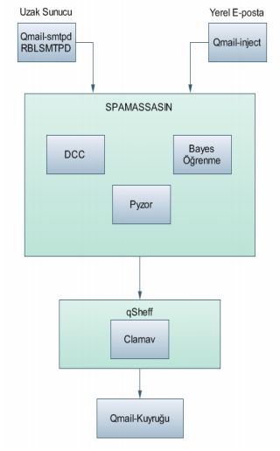

E-posta sunucu üzerinde 3 aşamalı bir kontrol yapısı mevcuttur. İlk olarak gönderici sunucu tarafından e-posta sunucuya bir SMTP bağlantı isteği gelir. Bu bağlantı isteği qmail-smtpd tarafından blok listeler üzerinden ve SMTP sınamaları yoluyla kontrol edilir. Eğer spam e-posta olduğu anlaşılırsa direk olarak bağlantı sonlandırılır ve e-posta kabul edilmez. İkinci aşamada e-posta Spamassassin yazılımına verilir. Bu aşamada, daha önce bahsedilen e-posta içeriğine göre puanlama yöntemi, bayes öğrenme ve DCC, Pyzor sunucularından sorgulama gibi çeşitli kontroller yapılır. Bu kontrol sonucunda eşik puan değeri aşılan e-postalar ya tamamen iptal edilir ya da spam e-posta olarak işaretlenir. Üçüncü aşamada ise, spam e-posta olarak işaretlenen e-postalar Qsheff yazılımı üzerinde iptal edilebilir, ayrı bir spam e-posta bölümünde depolanabilir ya da kullanıcıların e-posta kutularında çeşitli yerlere taşınabilir. Ayrıca, bu kısımda yine sistem yöneticileri tarafından eposta başlığına, içeriğindeki bölümlere veya eklentilerine bakılması için çeşitli filtreler oluşturulabilir. Örneğin, Spam kelime listesinde"buy" veya "money" geçen e-postalar spam olarak işaretlenebilir veya silinebilir. Bunun dışında kalan e-postalar ise ilgili kullanıcının e-posta kutusuna teslim edilmektedir.